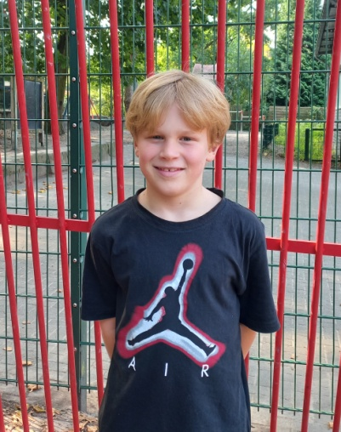

Name: Mein Name ist Leon Gaikowski.

Alter: Ich bin 9 Jahre alt.

Klasse: Ich bin in der Klasse 4a.

Geburtstag: Mein Geburtstag ist am 3. August.

Geschwister: Ich habe eine Schwester. Sie heißt Malou.

Haustiere: Ich habe einen Hund. Er heißt Bella.

Lieblingstiere: Meine Lieblingstiere sind Hyänen.

Lieblingsfarbe: Meine Lieblingsfarbe ist Lila.

Lieblingsfach: Mein Lieblingsfach ist Sport.

Lieblingsessen: Am liebsten esse ich Burger.

Das mache ich gerne/ Hobbies: Mein Hobby ist Basketball.

Meine Freunde: Meine Freunde heißen: Nico und Aiss.

**Das bin ich: Leon**